Программирование APOLLO JOLLY
Ввод пульта в режим программирования необходим только при первой записи кода.
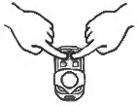
При вводе в режим программирования происходит очистка памяти и все ранее записанные коды удаляются.
1. Для ввода в режим программирования, одновременно нажать и удерживать нажатыми в течении 3 сек кнопки A и B. Светодиод быстро моргнет 3 раза.
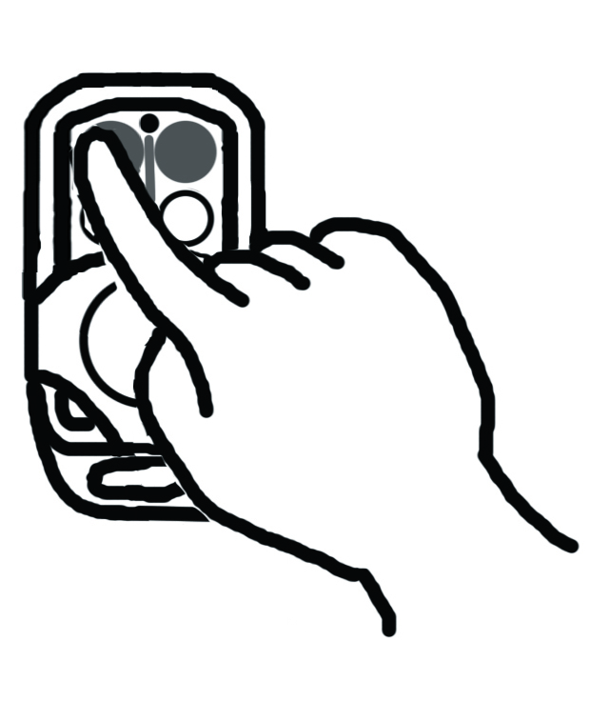
2. Продолжая удерживать нажатой кнопку A отпустите кнопку B. Продолжая удерживать кнопку A, нажмите на кнопку 2 три раза. Светодиод начнет быстро моргать.

3. Отпустите все кнопки.
4. Для передачи кода с рабочего пульта, поднесите его к пульту JOLLY вплотную.
- Выберите, нажмите и удерживайте кнопку, которую необходимо запрограммировать на пульте JOLLY. Светодиод быстро моргнет 2 раза.
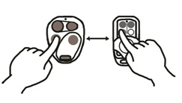
- Нажмите и удерживайте нажатой кнопку рабочего пульта, которую необходимо записать. Дождитесь пока светодиод на пульте JOLLY загорится ровным светом.

Для программирования остальных кнопок повторит пункты 4, 5 и 6.
При вводе в режим программирования происходит очистка памяти и все ранее записанные коды удаляются. Ввод пульта в режим программирования необходим только при первой записи кода.

